班级动态(10.18)
一、晨间来园基本情况
1.来园人数： 应到24人，实到19人，请假5人：周茉、薛安迪、林书妤、于佳怡、吴心豪。
2.来园情况：今天早晨全班幼儿都能够在8：20前入园，幼儿情绪基本稳定，大部分幼儿都能够高高兴兴来幼儿园，并且能够回应老师说早上好。刘昊天小朋友中午接回家睡午觉。
能够独立入园，自己走进教室的幼儿为：高星辰、陈语汐、杨逸慧、季鑫阳、程宇航、陈弈和、崔正轩、鲁佳依、吴仲睿、吴宥昕、张伊冉、高沐泓、刘昊天、高若柠、丁梓彤、蒋昕乐、姜瑞、张正尧、査欣珞。

二、区域活动
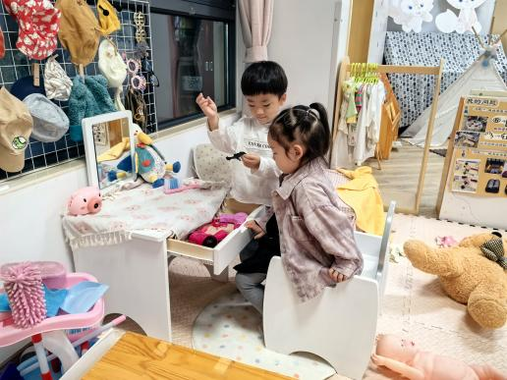 | 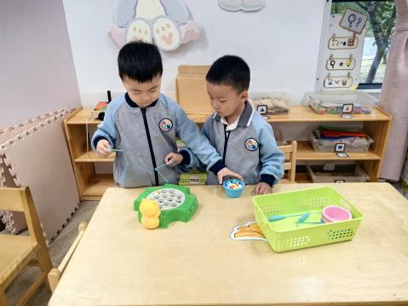 | 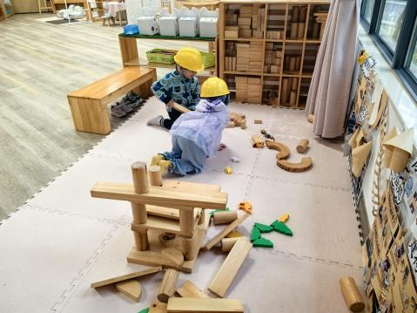
娃娃家午睡室，帮宝宝梳妆打扮。 | 益智区小猫钓鱼的游戏。 | 地面建构单元积木搭建动物园。
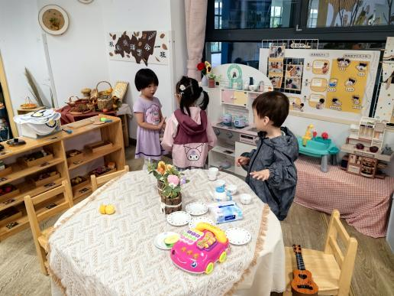 | 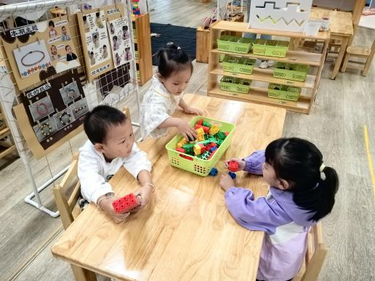 | 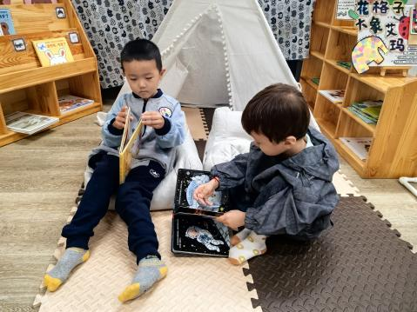
娃娃家小厨房，烹饪美食、品尝美食。 | 桌面建构乐高积木搭建飞机、房子等。 | 阅读区绘本阅读。
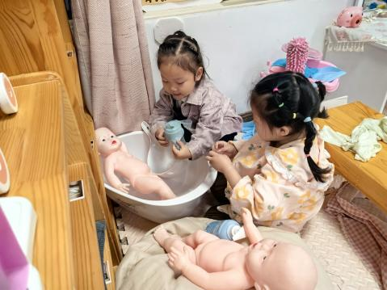 | 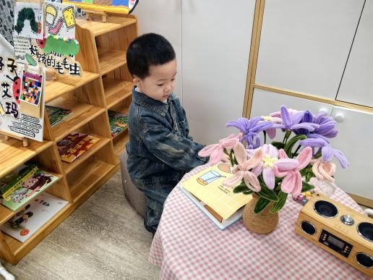 | 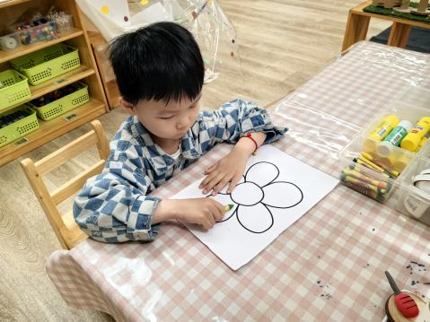
娃娃家小浴室，给娃娃洗澡。 | 阅读区绘本阅读3D立体书。 | 美工区涂色七彩花。

- 集体活动——综合：我喜欢的颜色
在我们的班级中，《我喜欢的颜色》这一综合活动的主题来源十分丰富。首先，班级的装饰充满了各种色彩，从彩色的壁画到五彩的教具，这些每天都围绕在孩子们身边的颜色，自然而然地引发了他们的好奇与关注。其次，在日常的阅读活动中，很多绘本里都有关于颜色的描述，比如《棕色的熊，棕色的熊，你在看什么？》等，让孩子们在阅读的过程中对不同的颜色有了初步的认识。再者，户外活动时，天空的蓝色、草地的绿色、花朵的五颜六色，都为孩子们提供了丰富的颜色体验。
孩子们在这样的环境中，积累了不少关于颜色的经验。在认知上，他们能够准确地说出红色、黄色、蓝色等常见颜色的名称，并且可以区分不同深浅的同一颜色。情感方面，有的孩子特别喜欢粉色，因为觉得很温馨；有的孩子钟情于蓝色，觉得很安静。在行为上，玩玩具时，他们会主动挑选自己喜欢颜色的玩具，在绘画活动中，也会根据自己的喜好选择颜色进行创作，甚至会用不同的颜色来表达自己的心情。比如，用明亮的黄色来画太阳，表达开心；用深蓝色来画夜晚，表达宁静。
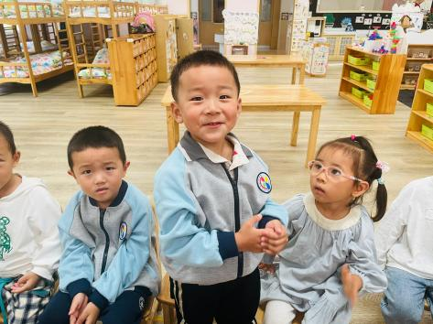 | 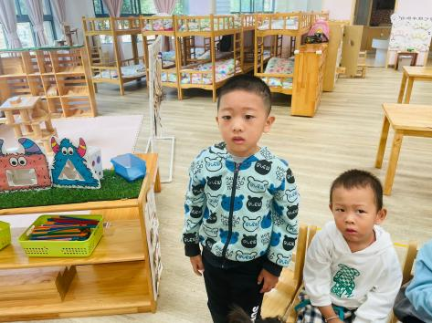 | 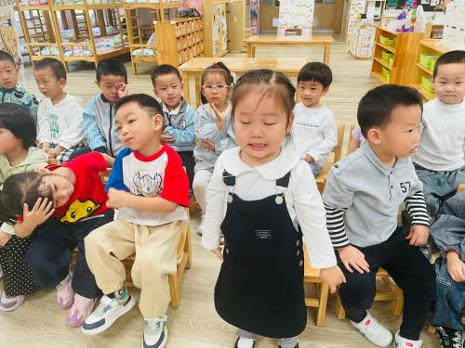
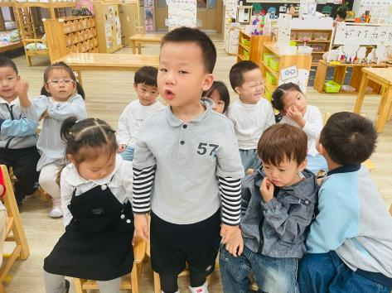 | 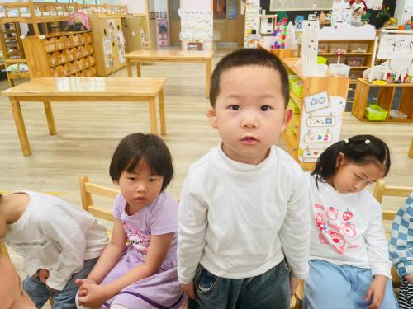 | 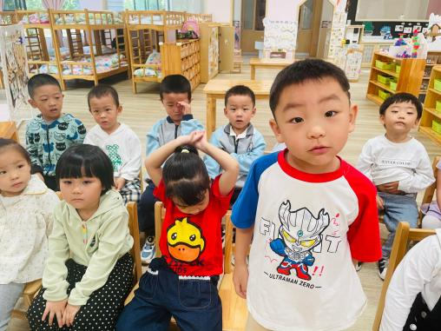
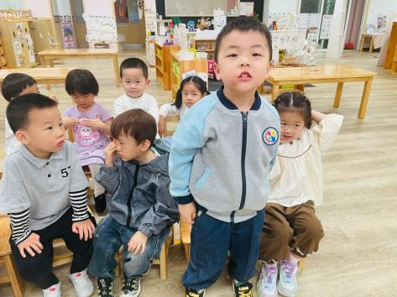 | 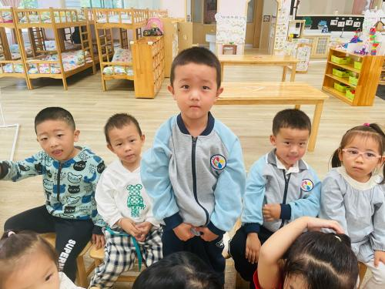 | 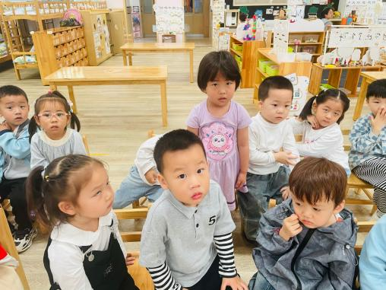
在本次活动能认识更多不同的颜色，能准确说出颜色的名称，并能用简单的语言描述自己喜欢的颜色以及喜欢的原因的幼儿有：高星辰、陈语汐、杨逸慧、程宇航、陈弈和、崔正轩、吴仲睿、吴宥昕、张伊冉、高沐泓、刘昊天、高若柠、蒋昕乐。
幼儿在活动中能够体验发现和表达的快乐的幼儿有：季鑫阳、査欣珞、丁梓彤、张正尧、鲁佳依、姜瑞。
四、户外游戏活动——攀爬架
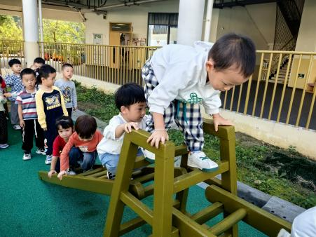 | 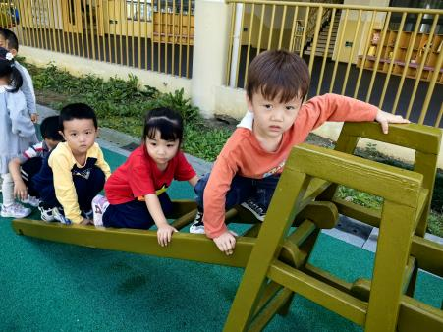 | 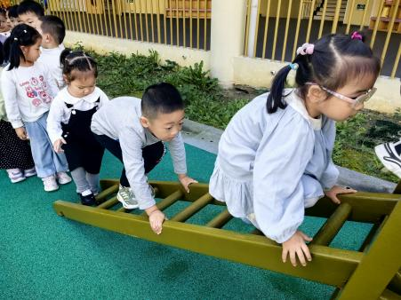
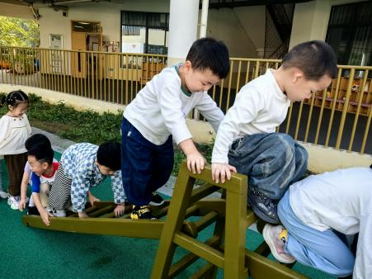 | 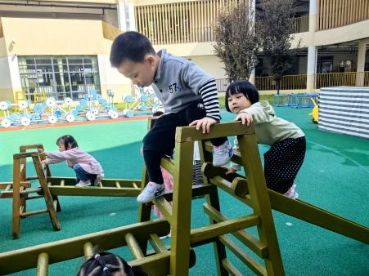 | 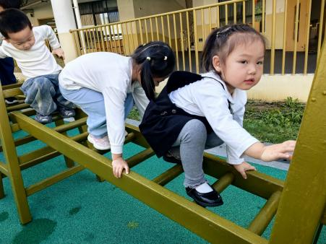
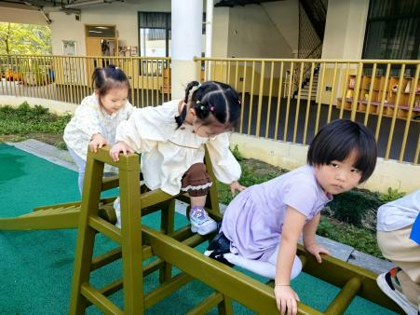 | 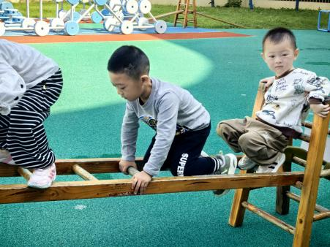 | 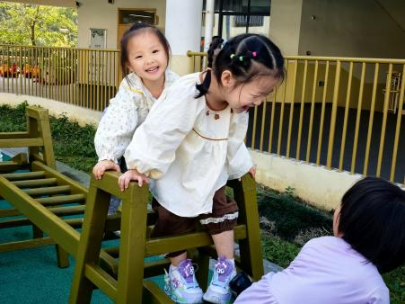
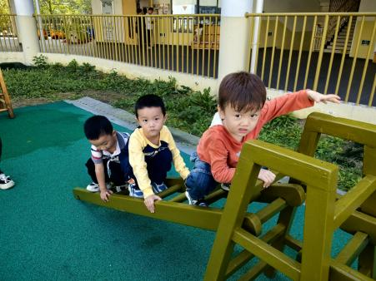 | 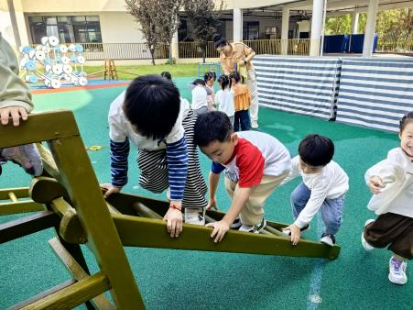

五、午餐活动
今日午餐：金银米饭、素鸡喂肉、卷心菜炒胡萝卜、瑶柱冬瓜汤。
饭菜汤全部独立吃完的幼儿为：高星辰、陈语汐、杨逸慧、季鑫阳、程宇航、崔正轩、鲁佳依、吴仲睿、吴宥昕、张伊冉、高沐泓、刘昊天、丁梓彤、姜瑞、张正尧。
六、午睡
今天所有幼儿都能够在12点半前入睡：程宇航、陈弈和、崔正轩、鲁佳依、吴仲睿、吴宥昕、张伊冉、高沐泓、刘昊天、高若柠、高星辰、陈语汐、杨逸慧、季鑫阳、丁梓彤、蒋昕乐、姜瑞、张正尧、査欣珞。

